BELEIDSPLAN WERKGROEP DUURZAAMHEID
2016 – 2020

LIEFDE VOOR DE AARDE
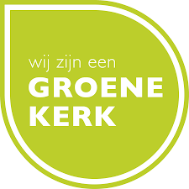

Leerdam, 19 september 2016
De secretaris van de werkgroep
Albert Santing

LIEFDE VOOR DE AARDE

INHOUD

- Aanleiding

- Voorgeschiedenis

- Organisatie

- Missie

- Visie

- Thema’s en doelstellingen

- Aanpak
a. Het werkplan
b. De methode
c. De planning

- Communicatie
a. Intern
b. Extern
c. Communicatiemiddelen

- Financiën

- Evaluaties

1. Aanleiding
De kerkenraad zal in het najaar van 2016 het beleidsplan van Kerk aan Linge vaststellen voor de periode 2016-2020. De visie, die aan dit plan ten grondslag ligt, luidt als volgt:

Ons gemeente-zijn krijgt vorm rondom het kernwoord ONTMOETEN. Daarin liggen de Bijbelse principes: vieren, leren, dienen en omzien besloten. Deze principes zijn de kaders van waaruit we inspirerend, ootmoedig en barmhartig de ander binnen en buiten de kerk tegemoet willen treden. Gastvrij naar buiten, midden in de samenleving en met oog voor dat wat er in de wereld gebeurt. Vanuit de vele groepen (die elk hun eigen specifieke taak en doel hebben) streven wij ernaar om luisterend en dienend ons christelijk geloof handen en voeten te geven. Hierbij is de onderlinge samenwerking een bindende factor. Het bovenstaande is alleen mogelijk wanneer we leven uit het vertrouwen dat God ons zal leiden en vasthouden door Zijn Heilige Geest.

In de aanzet voor het beleidsplan worden in het hoofdstuk DIENEN de uitgangspunten omtrent de verantwoordelijkheid en zorg van de kerk ten aanzien van het thema duurzaamheid als volgt omschreven: * Uitdragen van een levenshouding van verwondering, respect en actieve zorg voor de schepping en onze medemens. * Door bewustwording minder gebruikmaken van goederen en diensten die ten koste van het welzijn van mens, dier, natuur of milieu worden geproduceerd. * Er voor zorg dragen dat wij met ons (consumptie)gedrag verantwoord omgaan met voedsel, water, energie en schone lucht en dat grondstoffen zo veel als mogelijk worden hergebruikt. * Onze talenten, tijd en financiën daadwerkelijk aanwenden, om als rentmeester een rechtvaardig en duurzaam beheerder te zijn in Gods wereld.
In het beleidsplan wordt aangekondigd dat wij als werkgroep duurzaamheid in een eigen beleidsplan deze uitgangspunten nader zullen uitwerken en concretiseren in een plan van aanpak.
Dit beleidsplan 2016-2020 voorziet hierin.

2. Voorgeschiedenis
Als werkgroep duurzaamheid bestaan wij sinds september 2013. De basis om te komen tot onze groep is gelegd in het seizoen 2011/2012 bij de uitvoering van het winterprogramma voor de kerk met als thema `liefde`. Een onderdeel van dit programma ging over `liefde voor de aarde`. Toentertijd zijn twee gemeenteavonden aan dit onderwerp gewijd. Begin 2013 nam een (informele) groep van 5 gemeenteleden het initiatief om tijdens de 40dagentijd een actie te houden, waarbij duurzaamheid als leefwijze wordt verbonden met de vastentijd en met het plaatselijke armoedevraagstuk. In dat jaar liep ook het diaconale project voor duurzame landbouw in Kameroen. Terzelfdertijd besloot het college van kerkrentmeesters van de Bethelkerk de noodzakelijke vervanging van het dak van de kerk te combineren met het aanbrengen van zonnepanelen.
De tijd bleek rijp om binnen Kerk aan de Linge een permanente werkgroep duurzaamheid in het leven te roepen. Zo geschiedde. Reeds in september 2013 konden wij ons presenteren aan de gemeente. Wij namen ons voor te gaan werken aan de thema´s duurzaamheid en fairtrade. Onze inzet bestond uit het uitvoeren van een 0-meting, voorlichting en acties (zie bijlage 1).
Een eerste inventarisatie maakte duidelijk dat er binnen de kerk al veel maatregelen en acties op het gebied van duurzaamheid waren ingevoerd of op gang gebracht. Een logische stap zou dan ook zijn om Kerk aan de Linge aan te melden bij de landelijke Groene Kerkenactie. Dat gebeurde begin 2014 en reeds in maart van dat jaar kon het schildje Groene Kerk worden bevestigd aan de gevel van de Bethelkerk. Kerk aan de Linge was de veertigste Groene Kerk van Nederland en vanaf dat moment officieel deelnemer aan de landelijke actie.
Door actieve en intensieve voorlichting, het organiseren, ondersteunen en faciliteren van diverse activiteiten binnen de kerk hebben wij veel draagvlak voor onze inspanningen verworven. In het voorjaar van 2015 werd Kerk aan de Linge officieel erkend als Fairtrade kerk. Begin 2016 werd zij uitgeroepen tot winnaar van de plaatselijke Millenniumprijs 2015 vanwege de meest verdienstelijke inzet voor de millenniumdoelen.

3. Organisatie
Onze werkgroep bestaat tot nu toe uit 6 leden maar het mogen er ook meer worden. Wij kennen geen rooster van aftreden. Voor het vruchtbaar functioneren als team is het van belang dat onze groep blijvend is samengesteld uit betrokken, creatieve en enthousiaste leden, die affiniteit hebben met het thema duurzaamheid.
Omdat wij ons aanvankelijk vooral richtten op het energiegebruik en beheer van het kerkgebouw hebben wij in de begintijd vooral contact gehad met het college van kerkrentmeesters. Vrij snel is dat verbreed tot andere commissies en groepen binnen de kerk. Initiatieven van onze kant leidden ertoe dat op de afgelopen drie jaar in goede samenwerking met andere groepen of commissies diverse activiteiten werden georganiseerd rond het thema duurzaamheid (zie bijlage 2). Van meet af aan hebben wij de kerkenraad, het college van diakenen en het college van kerkrentmeesters op de hoogte hebben gehouden van onze werkzaamheden. Onze werkgroep is organisatorisch gezien tot op heden niet ondergebracht bij één van de officiële kerkelijke organen. In het in voorbereiding zijnde algemene beleidsplan van de kerk wordt vastgelegd dat de werkgroep duurzaamheid valt onder het cluster DIENEN. Daardoor fungeren wij voortaan onder verantwoordelijkheid van het college van diakenen.

4. Missie
Wij zien het als onze roeping om op basis van het startpakket van de Groenekerkenactie binnen Kerk aan de Linge voortrekker te zijn om als plaatselijke geloofsgemeenschap de belofte waar te maken als deelnemer aan de “beweging van geloofsgemeenschappen, die een andere weg inslaan en samen vormgeven aan een duurzaam, eerlijk en rechtvaardig gemeente-zijn”.

5. Visie
Aan onze missie geven wij vorm door het thema duurzaamheid op een aansprekende manier te verbinden met het werk van bestaande kerkelijke commissies en groepen en met het leven van de leden van de gemeente. Wij willen daarbij niet belerend zijn, maar een inspirerende, aanmoedigende, en faciliterende rol vervullen. Onze acties zullen worden gekenmerkt door laagdrempeligheid, werkbaarheid en herkenbaarheid. Het thema duurzaamheid wordt in de acties op een zichtbare manier tot uitdrukking gebracht.
Waar mogelijk leggen wij verbindingen met (initiatieven van) andere Leerdamse kerken en met groepen of organisaties buiten de kerk, die samen met ons willen werken aan duurzaamheid.
Ons toekomstbeeld is dat het thema duurzaamheid in de volle breedte van het leven en werk van Kerk aan de Linge wordt verankerd.

6. Thema’s en doelstellingen
Vanuit de Groenekerkenactie is een aantal inhoudelijke thema’s aangereikt op basis waarvan gewerkt kan worden aan drie hoofddoelstellingen. De thema’s zijn:
- Schepping en Natuur
- Energie en klimaat
- Bewust inkopen doen
- Geld
De drie hoofddoelstellingen luiden:
- Duurzaamheid
- Sociale rechtvaardigheid
- Vergroenen van de eigen gemeenschap

Wij nemen de thema’s en de hoofddoelstellingen van de landelijke actie over voor
onze inzet voor de komende vier jaar en zullen elk jaar één thema opnemen in een
voor dat jaar op te stellen werkplan.

Bij de hoofddoelstelling duurzaamheid baseren wij ons op definitie van de VN-commissie Bruntland uit 1987: Duurzame ontwikkeling is de ontwikkeling, die aansluit op de behoeften van het heden zonder het vermogen van toekomstige generaties om in hun eigen behoeften te voorzien in gevaar te brengen.
7. Aanpak
- Het werkplan
Het werkplan geeft aan welke activiteiten in het desbetreffende jaar op basis van
de voor dat jaar vastgestelde thema worden ondernomen en in welke periode. In
aansluiting hierop wordt voor elke activiteit een actieplan opgesteld, waarin wordt
opgenomen:
- een omschrijving van het concrete doel van een activiteit
- welke module(s) van de hierna omschreven V-methode bij de desbetreffende
activiteit van toepassing is (zijn);
- hoe de voorbereiding en uitvoering van de activiteit binnen onze groep is
georganiseerd en wie op welk moment waar verantwoordelijk voor is;
- hoe de eventuele betrokkenheid van andere groep(en) of commissie(s) en/of
externe organisatie(s) er uit ziet;
- welke rol/taak de afzonderlijke deelnemers zullen vervullen en hoe de
taakverdeling binnen onze groep is geregeld; -
- hoe de coördinatie en communicatie rond iedere activiteit zal worden
vormgegeven en wie daarvoor verantwoordelijk is.

b. De methode
Bij het opstellen van het werkplan zoeken wij aansluiting bij de werkmethode van Oikos, het Oecumenisch Instituut Voor Kerk en Ontwikkelingssamenwerking. Oikos heeft een methodiek ontwikkeld om de verspreide kerkelijke (en niet kerkelijke) initiatieven op het gebied van duurzaamheid met elkaar te verbinden, meer in de volle breedte van het kerkelijk werk te verankeren en te verdiepen. Deze V-methode helpt - aldus Oikos - om hiervan een stevig proces te maken en de basis te leggen om samen te werken aan een krachtige beweging voor duurzaamheid. De methode gaat ervan uit dat al heel veel van het kerkelijk werk bijdraagt aan duurzaamheid. Kijk voor alle informatie op: www.kerkenvoordetoekomst.nl
De zes modules, waarop de V-methode betrekking heeft, zijn hieronder schematisch aangegeven.

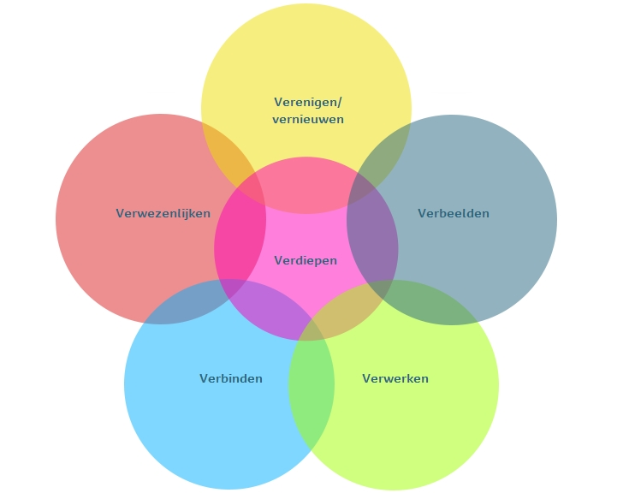

Hierna volgt per module een korte toelichting. Vervolgens geven wij aan hoe wij in onze situatie de module zullen aanwenden.

Verenigen/vernieuwen
Bij deze module gaat het erom hoe betrek je mensen en groepen in je kerk bij ‘duurzaamheid’ en hoe ieder enthousiast en gemotiveerd blijft. Veel activiteiten binnen en buiten de kerk vallen onder duurzaamheid. Daarom is het belangrijk het werken aan duurzaamheid in te bedden in de dagelijkse structuren en te verankeren in de kerkelijke gemeenschap. Daarvoor kan verbinding met andere groepen worden gezocht, bijvoorbeeld met de commissie vorming en toerusting, pastoraat, diaconaat, de jeugdraad of de maaltijdgroep Eetse. In de praktijk is deze werkwijze voor ons al min of meer gemeengoed.

Verbeelden
Hierbij gaat het om de vraag wat ons beeld is van duurzaamheid. Hoe ziet een duurzame kerk er uit? Welk beeld heb je daarbij? Hoe breng je duurzaamheid in beeld bij gemeenteleden? Een beeld inspireert, roept op, onthult, laat ontdekken. Het kan worden toegepast bij het op gang brengen van een gesprek over geloof en duurzaamheid, het vormgeven van een gezamenlijke visie en het zichtbaar maken van activiteiten en de resultaten ervan. Een beeld heeft een grote zeggingskracht, valt op en trekt mensen aan. Een beeld zegt meer dan duizend woorden. Verbeelding biedt daardoor een basis voor verdere plannen om het thema duurzaamheid te verankeren binnen de kerkelijke gemeente en het betrekt gemeenteleden erbij. Hier ligt voor ons nog een uitdagende opgave, waarmee wij de komende tijd aan de slag gaan.

Verbinden
In de toelichting bij deze module wordt vermeld dat er veel meer op het gebied van 'fair en groen' gebeurt dan wij denken. In de eigen kerkelijke gemeente, in andere lokale initiatieven, in andere plaatsen. Ook zijn er heel wat landelijke initiatieven. Maar hoe zorg je ervoor dat al die kennis, ervaringen en verlangens worden gedeeld? Hoe kun je van elkaars ervaringen en netwerk gebruik maken? Hoe kun je ervaringen uitwisselen, strategieën op elkaar afstemmen en laten zien waar je staat? Het is belangrijk om initiatieven binnen en buiten de kerk met elkaar te verbinden. Wij zien mogelijkheden om ook in Leerdam deze verbindingen verder uit te bouwen en zijn van plan deze module actief op te pakken.

Verwezenlijken
Deze module richt zich op de vraag wat is onze droom voor de kerk en de gemeenschap er omheen. Bij de voorbereiding van het algemene beleidsplan voor de kerk is die vraag voor Kerk aan de Linge ook met de gemeente besproken. In onze groep is de visie, die daaruit is voortgevloeid in verband gebracht met ons toekomstbeeld, zoals dat hiervoor onder 5 is vermeld. Vervolgens hebben wij gedeeld met het college van diakenen en het college van kerkrentmeesters. Het resultaat is verwerkt in dit beleidsplan. Veel stappen zijn er in de afgelopen drie jaar al gezet. Nu is het moment gekomen om daarop voort te borduren en aan de hand van het werkplan nieuwe ideeën te ontwikkelen en daarvoor actie te ondernemen teneinde het verwezenlijken van het in onze missie en visie neergelegde toekomstbeeld dichterbij te brengen.

Verdiepen
Oikos geeft aan dat het goed is bij het werken aan duurzaamheid ook tijd te nemen voor bezinning, een moment van reflectie en rust. “Put uit de bron van waaruit je werkt aan en neem de tijd om te vieren wat je bereikt hebt. Dat verdiepen zit bijvoorbeeld al in het verbeelden van de toekomstdroom of de visie op duurzaamheid en de duurzame toekomst. Het krijgt ook al aandacht in het ‘waarderen wat er is'. Maar ook op andere momenten zijn er vormen te vinden voor verdieping van je visie en motivatie”. In ieder werkplan zullen wij rekening houden met op het jaarthema afgestemde vieringen en activiteiten of bijeenkomsten gericht op (geloofs)verdieping en Bijbelse inspiratie. Ook gaan wij op zoek gaan naar andere vormen van en mogelijkheden tot verdieping.

Verwerken
Bij deze module gaat het erom dat er vanuit de visies en het toekomstbeeld gezamenlijke lijnen naar boven zijn gekomen. Maar hoe ga ja dan verder? “De lijnen, die vanuit de toekomstdromen naar voren zijn gekomen, bepalen het doel en de richting die de groep op wil gaan. Om dat te verwerkelijken, moet je stappen zetten”, aldus Oikos. Voor ons houdt dit in dat de thema’s en doelstellingen, die in dit in onderdeel 6 van dit plan zijn genoemd, het doel en de richting bepalen, die wij op willen gaan. Om dat te verwerkelijken, moet er het nodige gebeuren. De acties, die wij van jaar tot jaar per thema willen oppakken, worden zichtbaar gemaakt in het op te stellen en uit te voeren werkplan. Hierna geven wij aan hoe onze planning van de thema’s er uit ziet.
- De planning Dit beleidsplan heeft een looptijd van vier jaar. Op basis daarvan zullen wij de volgende planning aanhouden:
Seizoen 2016-2017 Schepping en Natuur
Seizoen 2017/2018 Energie en Klimaat
Seizoen 2018/2019 Bewust inkopen doen

Seizoen 2019/2020 Geld

Om te komen tot een juiste afstemming met andere kerkelijke activiteiten is het noodzakelijk om steeds voor de zomervakantie al te benoemen welke activiteiten wij in het volgende seizoen denken op te pakken. Daarom nemen wij ons voor om elk jaar reeds vóór 1 juli deze activiteiten al globaal en in de tijd in het werkplan vast te leggen. Vervolgens zullen deze uiterlijk in de maand september verder worden geconcretiseerd, zoals in onderdeel 7 staat aangegeven. Vervolgens zullen op basis hiervan per activiteit actieplannen worden voorbereid en uitgevoerd.

8. Communicatie
Communicatie vormt een belangrijk onderdeel van onze werkzaamheden. Het gaat daarbij vooral om de boodschap, die wordt uitgedragen en welke doelgroepen moeten worden bereikt. Bij de communicatieve inzet van onze groep maken wij onderscheid tussen de interne en externe communicatie.

- Intern
Onder de interne communicatie verstaan wij alle communicatie, die nodig is om de processen rond de activiteiten, die wij samen met andere groepen of commissie binnen (of buiten) de kerk uitvoeren, goed te laten verlopen. Daarom zullen wij in de actieplannen aangeven hoe de communicatie zal worden geregeld.
De interne communicatie omvat ook de informatie richting de kerkenraad, het college van diakenen en het college van kerkrentmeesters. De tot nu toe gebruikelijke gang van zaken, waarbij wij raad en colleges via toezending van de verslagen van onze vergaderingen op de hoogte houden van ons doen en laten, zullen wij continueren.

- Extern
De externe communicatie betreft vooral de berichtenstroom vanuit onze groep richting de gemeente en in voorkomende gevallen richting de plaatselijke pers.
De communicatie richting de gemeente betreft niet alleen de informatie, die nodig is om de gemeenteleden op de hoogte te houden van en te betrekken bij de verschillende activiteiten. Een belangrijk aspect van de externe communicatie omvat de voorlichting en het op die manier werken aan bewustwording en verwerven draagvlak voor de thema’s van dit beleidsplan. De huidige informatie en communicatie via het kerkblad, de nieuwsbrieven en de website zullen wij voortzetten en waar mogelijk verder uitbouwen.

- Communicatiemiddelen
Het belangrijkste (externe) communicatiemiddel voor onze kerkelijke gemeente is wat ons betreft het kerkblad Kerk een de Linge. Regelmatig plaatsen wij berichten op de zondagsbrief en op de website. Wij zullen het gebruik van deze middelen zo mogelijk verder uitbouwen.
Binnen onze gemeente maken mensen ook gebruik van de sociale media, zoals facebook en twitter. Wij gaan onderzoeken hoe wij deze media kunnen inzetten voor onze doelstellingen, vooral om ook de jeugd bij activiteiten te betrekken. Bij onze acties maakten wij al gebruik van aansprekende posters en folders. Wij zullen ook dat blijven doen bij acties, die zich daarvoor lenen. Van geval tot geval zullen wij nagaan of en in hoeverre het wenselijk is informatie over acties ook te verspreiden via de pers en/of op een andere manier openbaar bekend te maken.

9. Financiën
Werken aan een Groene Kerk vraagt om persoonlijke inzet van onze kant en van eenieder, die samen met ons meedoet aan de verschillende activiteiten. De promotie van deze acties en de communicatiemiddelen, die daarvoor nodig zijn, brengen kosten met zich mee. Dat geldt ook bijvoorbeeld voor het vertonen van films of voor sprekers, die zullen worden uitgenodigd voor het zoeken naar en verbinden van inspiratie en geloofsverdieping met de thema’s en doelstellingen van dit plan. Wij stellen voor in de begroting van het college van diakenen vanaf 2017 elk jaar hiervoor een bedrag van € 500,-- op te nemen.

10. Evaluaties
Elk jaar in de maand juni zullen wij de realisatie van een werkplan en de voortgang en aanpak van dit beleidsplan evalueren. Het resultaat daarvan leggen wij ter verantwoording voor aan het college van diakenen.

Bijlage 1

Kerk aan de Linge
WERKGROEP DUURZAAMHEID
DE AARDE IS ONS LIEF

THEMA’S
duurzaamheid
fair trade

INZET
uitvoeren 0-meting
voorlichting
acties

COMMUNICATIE
kerkblad en website
huis-aan-huis bladen

Bijlage 2

WERKGROEP DUURZAAMHEID
(opgericht september 2013)
Inzet op basis van startpakket Groenekerkenactie

Beleid en aanpak Uitvoeren 0-meting, actieve voorlichting via nieuwsbrieven en kerkbode , acties, samenwerken met andere groepen binnen de kerk, aanwezig zijn op Millenniummarkten en -avonden van Team2015 Leerdam

Geloof en inspiratie Themadiensten: “Liefde voor de aarde”, “Leven om te dienen” en “Wat hebben wij nodig”, film voor de jongeren “Bloed, zweet en luxeproblemen”, verbinding met jaarthema 2015 “De Bijbel een huis om in te wonen”, openbare avond over “Geloof en duurzaamheid”, acties in de 40dagentijd (w.o. Led lamp voor Letland), Michazondagen

Energie en klimaat Zonnepanelen op dak Bethelkerk, toepassen dubbele beglazing, bewegingsmelders in toiletten, ledverlichting bij bordjes nooduitgangen, uitreiken douchetimers, uitroepen autoloze zondagen op Michazondagen

Schepping en Natuur start winterseizoen 2014 met bezoeken aan natuurcentrum De Schaapskooi, Kringloopwinkel, kerkwinkeltje met viering over de Schepping

Bewust inkopen gebruik fairtrade producten bij kerkelijke activiteiten, fairtrade Avondmaalswijn, project 40dagentijd (consuminderen, voedselverspilling en acties voor Voedselbank),thema-avond jongeren over fairtrade en duurzaamheid

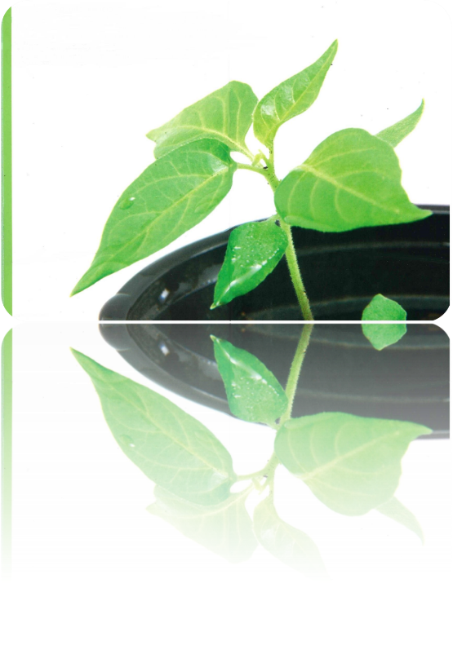
Geld Deel spaargeld onderbrengen bij ASN-bank, verhogen belegging bij Oikocredit, diaconale acties van ZWO koppelen aan thema duurzaamheid

Maart 2014 Kerk aan de Linge ontvangt de titel Groene Kerk
Oktober 2015 Kerk aan de Linge ontvangt de titel Fairtrade Kerk
Februari 2016 Kerk aan de Linge ontvangt plaatselijke Millenniumprijs

